Kryuchkov  Viacheslav Alekseevich  Geburtsdatum: 04.09.1969 | 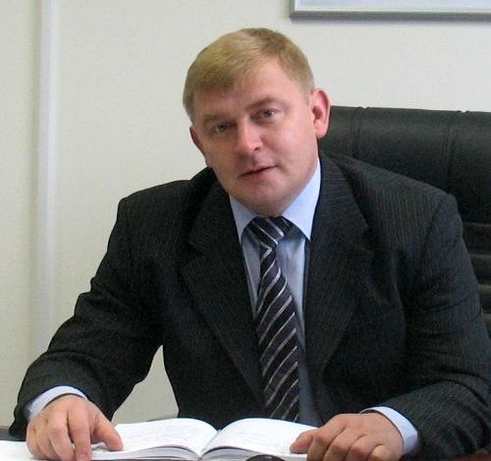 |  | Russland, Kemerovo Gebiet.  Novokuznezk  Gorkovskaja str. 4B-15  tel: (3843) 52-80-25,  Handy 89039853872  e-mail: rz9ucz@mail.ru  Kryuchkov.rus@gmail.com

Ausbildung
1995  Qualifikation: Diplomingenieur.Fachrichtung:  “Elektrische Industriekomplexen- und Gerätetechnikantrieb und Automatisierung” |  | Sibirische Bergbau- und Hüttenstaatsakademie
1998  Qualifikation: Ingenieur.Fachrichtung:  “ Bergingenieur- Elektromechaniker” |  | Bergbau- und Technische Fachschule in Prokopjevsk
«HAZEMAG & EPR» - Vertretung im Gebiet Russland, Kuzbass-Region
Februar 2011- Juni 2012
Arbeitserfahrungen
“Deilmann Haniel RUS”
Juni 2008г. – Januar 2010г.
- Vertragsabschlüsse mit Kunden fuer Lieferung und Bedienung der Ausstattung.  - Personalleitung und Beziehungenunterhaltung mit Aufsichtsamten.  - Programmerstellung der Investitionen und Businesspläne.  - Die Ausschließung der Nebentätigkeit in “outsourcing” (die Buchhaltung, die Rechtsfragen)  - Verzollung der Ausstattung.  - Arbeit mit Kunden |  | Generaldirektor
“Juzhkuzbassugol”
Zweigbetrieb «Bergwerk Erunakovskaja -VIII»  2006-2008  - Leitung des Energie- und Maschinenservices, Bergwerkbau, Entwicklung, Montage, Einrichtung, Inbetriebnahme der Ausstattung( Untertagekomplex und Oberflächenkomplex).  - Sicherstellung der Funktionsfähigkeit der Ausstattung fuer die Sicherstellung des zuverlässigen Betriebs, Ausbau der Gesamtheit und Qualität der Betriebsabläufe.  - Ausbau der Betriebsabläufe.  - Einführung der umfassenden Automatisierung der Betriebsabläufe, Ausbau der Gesamtnutzeffekt der Ausstattung im Betrieb.  - Sicherstellung der wirksamen Produktion, der Industriesicherheit und des Arbeitsschutzes  - Zusammenarbeit mit Aufsichtsamten |  | Chefmechaniker
Zweigbetrieb «Bergwerk Esaulskaja»
2000-2006  - Leitung des Energie- und Maschinenservices der Abteilungen, Betriebsführung der stationären Ausstattung , Montage , Inbetriebnahme der neuen Ausstattung.  - Einführung der umfassenden Automatisierung der Betriebsabläufe, Ausbau der Gesamtnutzeffekt der Ausstattung im Betrieb. |  | Obermechaniker fuer Landanlage
Prokopjevskugol “Bergwerk Kirgaiskaja”  1998-2000  - Leitung des Energie- und Maschinenservices der Abteilungen, Betriebsführung der stationären Ausstattung , Montage , Inbetriebnahme der neuen Ausstattung. |  | Obermechaniker
1997-1998 |  | Maschinensteiger
- Leitung des Maschinenservices der Abteilung, Maschinenwartung und Mechanismen. Betrieb , Montage , Einrichtung , Instandsetzung.

1992-1997
- Weg vom Bergarbeiter zum Maschinensteiger. Erlernen des Bergwerks und Bergbau, Maschinen und Mechanismen nicht nur beim Lesen der Lehrbuecher aber auch in der Praxis. |  | Bergarbeiter Elektroschlosser- Maschinensteiger

Personalcomputerbeherrschung
- Erfahrener Benutzer

Zusatzinformation
- Familienstand: verheiratet
- Kinder: Tochter,21.
- Privatwagen: ja
- Führerschein: В; С

